|  |  |  |  |  |
| --- | --- | --- | --- | --- |
| **НУЛП, ІКНІ, САП** | | Тема | оцінка | підпис |
| СПКм-12 | 2 | **Методи нечіткої логіки та еволюційні алгоритми при автоматизованому проектуванні** |  |  |
| Баландюх О.А. | |
| № залікової: | |
| Методи нечіткої логіки та еволюційні алгоритми при автоматизованому проектуванні | | Викладач: | |
| Кривий Р.З. | |

**Мета роботи:** ознайомитися з основними теоретичними відомостями про методи еволюційного пошуку. Вивчити роботу функції ga пакету Matlab.

**Завдання:** Розробити за допомогою пакету Matlab програмне забезпечення, що реалізує 2 методи еволюційного пошуку.

|  |  |  |  |  |
| --- | --- | --- | --- | --- |
| №  варіанту | №  задачі | Еволюційні оператори | | |
| Відбір | Схрещування | Мутація |
| 2 | 1 | Рулетка | Арифметичне | Проста |
| 2 | Пороговий | Порівняльне | Випадкова |

В – 2

**Виконання** **лабораторного** **завдання**

**Тестові функції.**

1. Функція Растригина для однієї змінної:

$$f\left(x\right)= {10n+x}^{2}-10cos⁡(2πx)$$

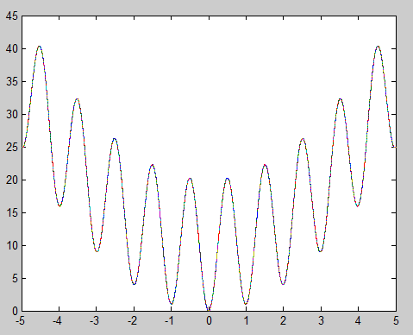

Рис.1. Функція Растригина однієї змінної.

Мінімум функції знаходиться при x = 0 а значення функції рівне 0.

2) Функція Екклі:

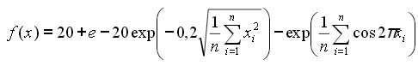

Для двох змінних вона буде мати вигляд:

$$f\left(x\right)=20+e-20\exp\left(-0,2\sqrt{\frac{1}{2}\left(x_{1}^{2}+x_{2}^{2}\right)}\right)-exp⁡(\frac{1}{2}(cos2πx_{1}+cos2πx_{2}))$$

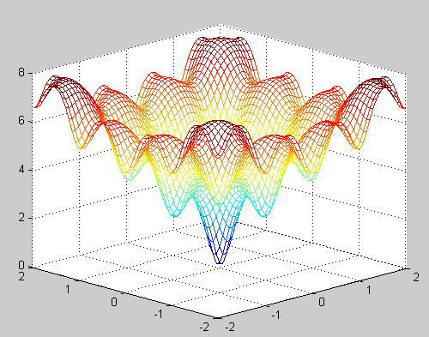

Рис.2. Функція Екклі для двох змінних.

Мінімум функції знаходиться в точці (0,0), а значення функції 0.

1. Функція Михалевича:

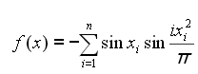

Для двох змінних вона буде мати вигляд:

$$f\left(x\right)=-(\sin\left(x_{1}\right)sin\frac{x_{1}^{2}}{π}+ \sin\left(x_{2}\right)sin\frac{2x_{2}^{2}}{π} )$$

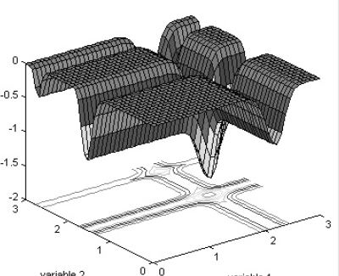

Рис.3. Функція Михалевича для двох змінних.

Мінімум функції знаходиться в точці (1.97,1.57), а значення функції -1.87.

**Знаходження мінімуму функції за допомогою генетичного алгоритму.**

Механізм роботи з генетичними алгоритмами в середовищі MATLAB реалізований двома способами:  
1. Виклик функції генетичних алгоритмів  
2. Використання комплекту Genetic Algorithm Tool

Я використовував другий спосіб. В 1 задачі відбір рулетка, схрещування арифметичне (Arithmetic), мутація проста(Uniform). В 2 задачі відбір пороговий (здійснювався за допомогою Tournament, оскільки турнірний володіє подібними властивостями до порогового в пакеті ga), схрещування порівняльне (реалізовувалось самостійно comparison_crossover), мутація випадкова (реалізовувалось самостійно random_mutation) .

Задача 1

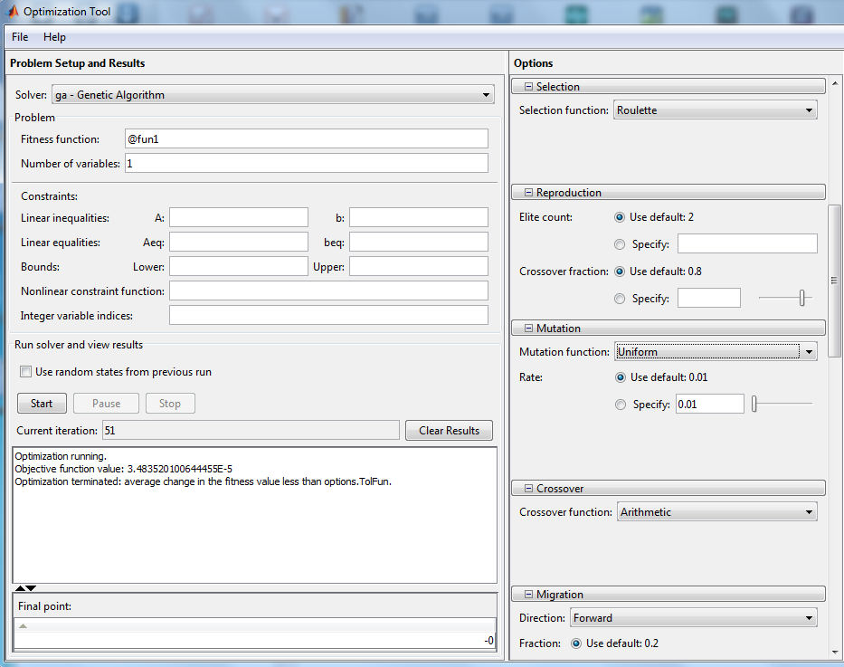

Рис.4. Налаштування комплекту Genetic Algorithm Tool для задачі 1.

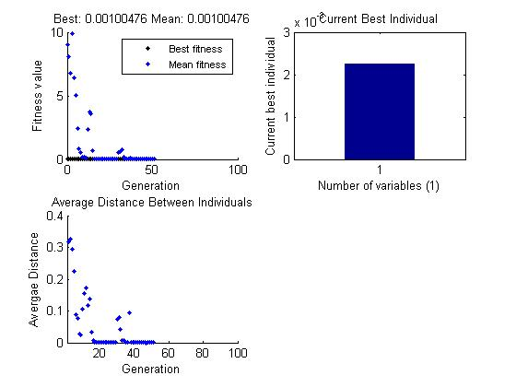

Рис.5. Графіки знаходження мінімуму функції Растригина для 1 задачі.

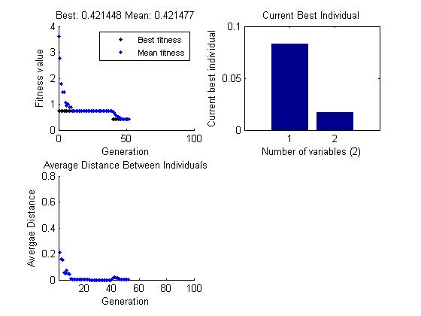

Рис.6. Графіки знаходження мінімуму функції Екклі для 1 задачі.

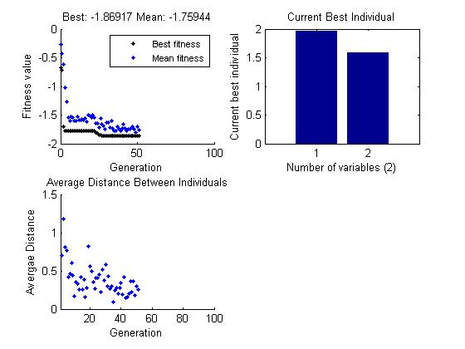

Рис.7. Графіки знаходження мінімуму функції Михалевича для 1 задачі.

Задача 2

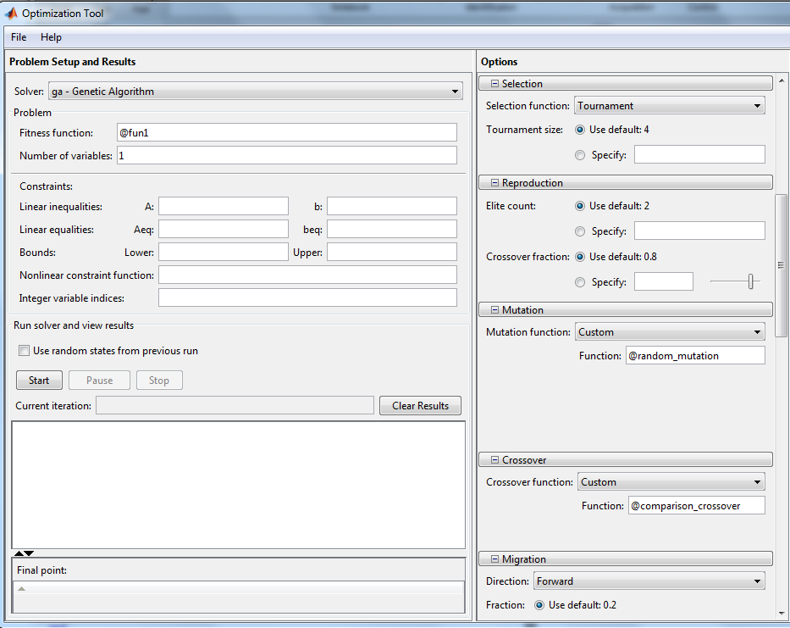

Рис.8. Налаштування комплекту Genetic Algorithm Tool для задачі 2.

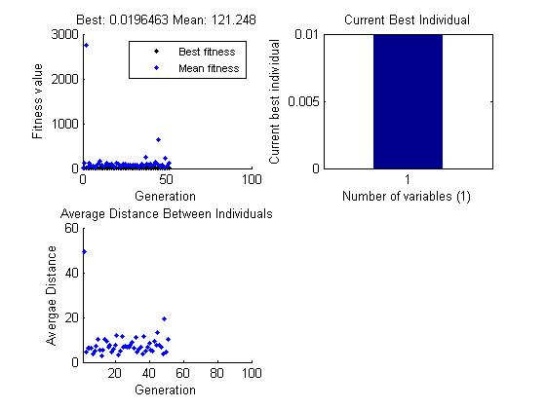

Рис.9. Графіки знаходження мінімуму функції Растригина для 2 задачі.

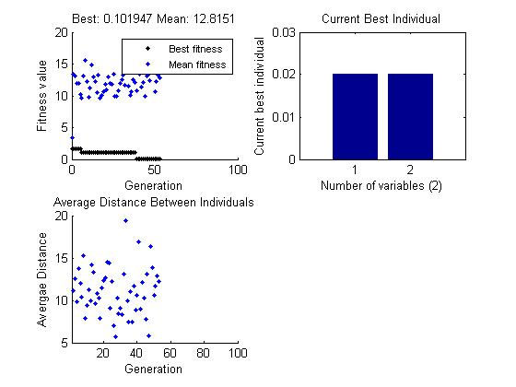

Рис.10. Графіки знаходження мінімуму функції Екклі для 2 задачі.

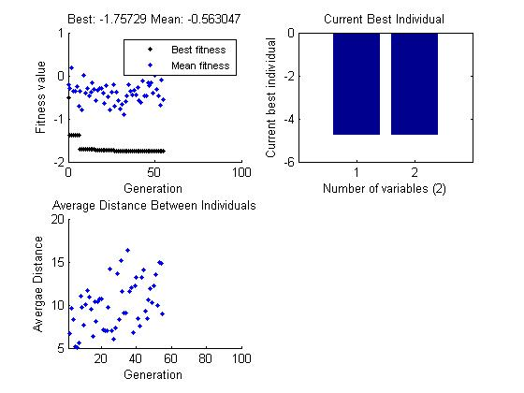

Рис.11. Графіки знаходження мінімуму функції Михалевича для 2 задачі.

Таблиця похибок генетичного алгоритму для тестових функцій

|  |  |  |  |  |  |  |
| --- | --- | --- | --- | --- | --- | --- |
|  | Відбір : рулетка  Схрещування: арефметичне  Мутація: проста | | | Відбір : пороговий  Схрещування: порівняльне  Мутація: випадкова | | |
| Назва функції  (к-сть змінних) | Растриги-на (1) | Екклі  (2) | Михале-вича  (2) | Растриги-на  (1) | Екклі  (2) | Михале-вича  (2) |
| Мінімум функції | 0 | 0 | -1.87 | 0 | 0 | -1.87 |
| Мінімум функції за допомогою ГА (середнє при 5 запусканнях | 0.001 | 0. 421 | -1.869 | 0.020 | 0.10 | -1.757 |
| Похибка,% | 0.1 | 42.1 | 0.1 | 2 | 10 | 11.3 |

**Код реалізованих опраторів**

comparison_crossover.m (порівняльне схрещування)

function xoverKids = comparison_crossover(parents, options, nvars, FitnessFcn, ... unused,thisPopulation)%порівняльне схрещування

leng = length(parents)/2;

for j = 1:nvars

for i = 1:leng

if (parents(i) == parents(i + 14))

xoverKids(i,j) = parents(i);

else

k = rand();

if (k <= 0.5) xoverKids(i,j) = parents(i);

else xoverKids(i,j) = parents(i + 14);

end

end

end

end

end

function mutationChildren = random_mutation(parents ,options,NVARS, ...

FitnessFcn, state, thisScore,thisPopulation);

T=100;

ti=state.Generation;

a=2.0*randn*((log10(T)-log10(ti))/log10(T));

b=0;

deltaH=randn/(a-b)+b;

thisPopulation

for i=1:length(parents)

child=thisPopulation(parents(i),:);

mutationPoints=find(rand(1,length(child))<0.01);

child(mutationPoints)=~child(mutationPoints);

mutationChildren(i,:)= child+deltaH;

end

end

**Код тестових функцій:**

function y = fun1(x) %функція Растригина

y = 10 + x.^2-10*cos(2*pi*x);

end

function y = fun2(x) % функція Екллі

y = 20 + exp(1) - 20 * exp(-0.2*((1/2)*(x(1).^2 + x(2).^2)).^0.5)-exp((1/2)*(cos(2*pi*x(1))+cos(2*pi*x(2))));

end

function y = fun3(x) % функція Михалевича

y = -(sin(x(1)).*sin((x(1).^2)/pi) + sin(x(2)).*sin((2*x(2).^2)/pi));

end

**Висновок:** виконавши дану лабораторну роботу я ознайомився з основними теоретичними відомостями про методи еволюційного пошуку, вивчив роботу функції ga пакету Matlab і реалізував еволюційні оператори згідно завдання. В результаті видно що генетичні алгоритми обчислюють екстремуми функції з похибкою 0.11 - 42.1%.